Проект
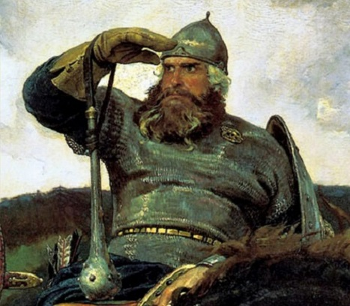
ученика 8 «В»
Васильева Георгия
Былинные
Богатыри
Игра для 5-6-го класса:
Кто такие богатыри?
Откуда они взялись и где они теперь?
Кто о них рассказал и где их можно увидеть?
Обо всем этом вы узнаете в декабре.
Консультант Долотова Е.Ю.

